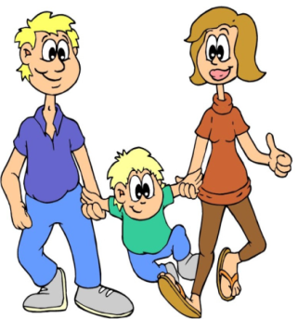
«Играем вместе с детьми»

Для ребёнка дошкольного возраста игра является ведущей деятельностью, в которой проходит его психическое развитие, формируется личность в целом.
Совместные игры родителей с детьми духовно и эмоционально обогащает детей, удовлетворяют потребность в общении с близкими людьми, укрепляют веру в свои силы.
Доставьте радость своему ребенку и себе заодно - поиграйте вместе. Не знаете, во что? Посмотрите ниже, предлагаемые игры не просто интересные, но и полезные:
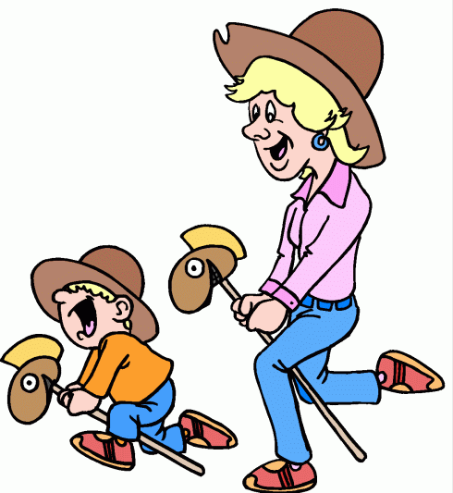
1. Солнце. Нарисовать на бумаге большой желтый круг. Затем поочередно (один штрих делает ребенок, следующий - мама или папа и т.д.) пририсовать к солнцу как можно больше лучей.
2. Змея. Нарисовать большую змею. Теперь нужно разрисовать змеиную кожу, поочередно нанося разноцветными фломастерами узор из звездочек, точек, волнистых и зигзагообразных линий и т.д.
3. Вылепить ежика. В парке или лесу насобирать коротких тонких палочек. Сделать из пластилина короткую толстую колбаску и воткнуть в нее собранные палочки: получится ежик .
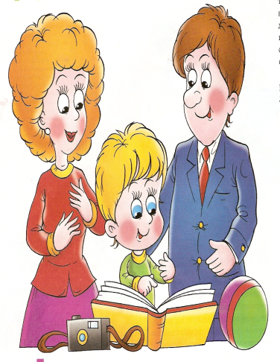
4. Тренировка памяти. На подносе укладываются шесть различных небольших предметов, например игрушечный автомобиль, конфетка, карандаш, точилка, расческа, ложка... В течение короткого времени ребенок запоминает, что лежит, потом поднос чем-нибудь накрывают. Что под покрывалом? Затем поменяться ролями.
5. Ветеринарная больница. Мягкие игрушки укладываем в постель и лечим: перевязываем, даем лекарства, измеряем температуру, ставим компрессы и т.д.
6. Картинки-кляксы. Брызнуть тушь на бумагу. Бумагу сложить кляксой внутрь, затем снова развернуть. Из отпечатков нарисовать картинку.
7. Фигура-коврик. Из брюк, рубашки и ботинок выкладываем на полу фигуру. Рисуем на бумаге подходящее по размеру лицо, вырезаем и прикладываем.
Уважаемые взрослые, играйте вместе со своими детьми!!!
Коровина С.Н., воспитатель

